**Altıntaş Meslek Yüksekokulu**



**Staj Aşamaları**

**1**

Staj başvuru formunu ve staj defterini temin ediniz.

*(Öğrenci işleri bürosundan veya Altıntaş MYO web sitesinden temin edebilirsiniz)*

*Staj defterinizi danışmanınıza elden teslim ediniz.*

**10**

Staj yapacağınız işletme, kurum veya kuruluşu belirleyiniz. Staj yerindeki yetkililerle, staj tarihleri hakkında görüşme yapınız.

*(DİKKAT! Ders dönemleri içerisinde staj yapılamamaktadır.)*

**9**

Stajınız bittiğinde, staj defterinin eksiksiz bir şekilde doldurulmuş olduğundan emin olunuz.

**8**

**7**

**6**

Onaylanmış staj başvuru formunu öğrenci işleri bürosuna teslim ediniz.

*(DİKKAT! Staj başvuru formu, staj başlama tarihinden 10 gün önce öğrenci işlerine teslim edilmelidir.)*

**2**

**Staj başvuru formunun öğrenci bilgileri kısmını doldurunuz.**

**Altıntaş MYO müdür yardımcılarına onaylatınız.**

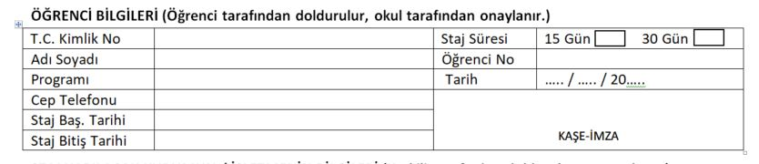

*Staj süresince yaptığınız işleri günlük olarak staj defterine yazınız. Her sayfada imza ve kaşe olmasına dikkat ediniz*

*Öğrenci işleri bürosundan SGK giriş formunu temin ediniz.*

**5**

**4**

**3**

**Staj başvuru formunu danışmanınız ile birlikte kontrol ediniz, danışmanınıza onaylatınız.**

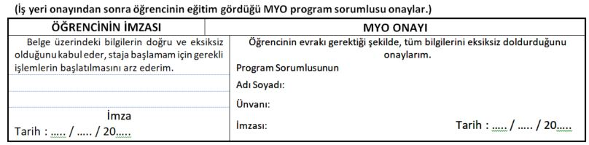

**Staj başvuru formunun staj yeri bilgileri kısmını doldurunuz. Staj yerindeki yetkililere onaylatınız.**



